Les toxiques de guerre
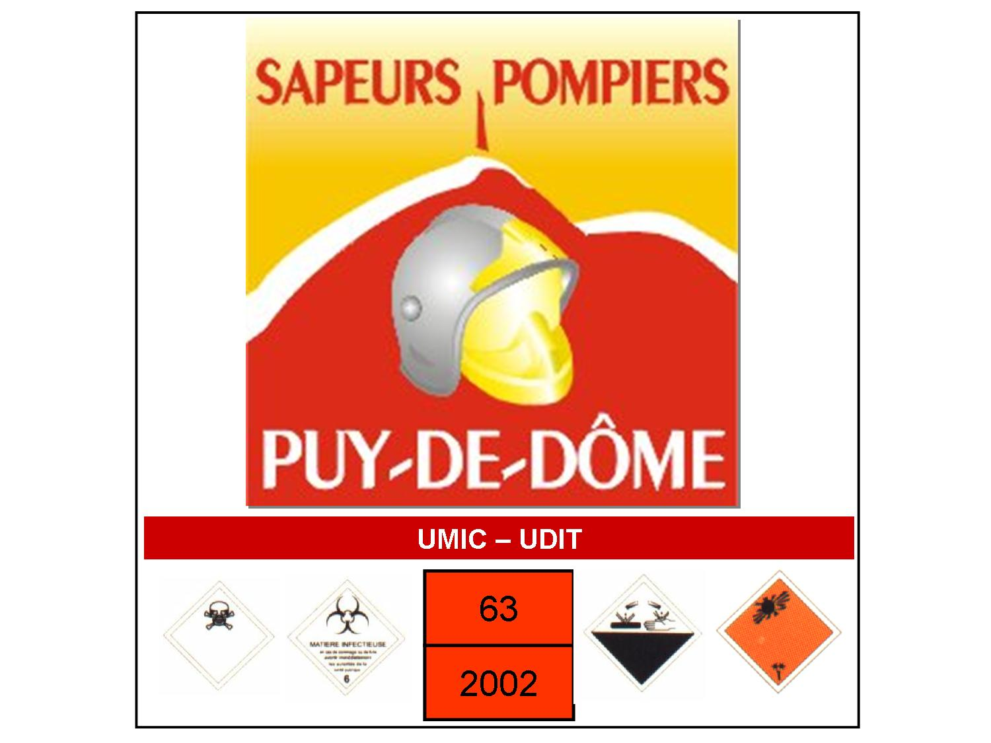

Les armes chimiques à travers l’histoire

La Guerre de 1914-18 marque la première utilisation des agents chimiques dans les temps modernes, mais la volonté d’utiliser des substances toxiques remonte à très loin, les Chinois s’étant servis de vapeurs d’arsenic dès l’an 1000 avant JC.
Lors de la deuxième bataille d’Ypres, en avril 1915, l’armée allemande a déversé des centaines de tonnes de chlore faisant des milliers de victimes.
Dès 1917, la fabrication de munitions libérant des agents chimiques et d’armes telles que le projecteur Livens ( gros mortier destiné à répandre de grandes quantités d’agent ) a remplacé l’utilisation des nuages de gaz. L’emploi d’agents persistants, comme le gaz moutarde (Ypérite), s’est également développé.
Le bilan de la Première Guerre mondiale est lourd : les quelques 125.000 tonnes de produits chimiques toxiques utilisées ont causé plus de 1,3 millions de victimes, dont plus de 100.000 morts.
Aujourd’hui encore, des munitions de combat contenant des agents Chimiques demeurent enfouies sous les champs de bataille européens.
La seconde Guerre Mondiale a également été une période propice à la production d’armes chimiques, tant du côté des alliés, que des puissances de l’Axe (l’Allemagne possède un stock de 78000 tonnes d’agents chimiques dont du Sarin et du Tabun).
Des armes chimiques de type vésicant et suffocant (phosgène) auraient été employées au Yémen (1963-1967), sans compter les agents défoliants et incapacitants utilisés au Vietnam par les troupes américaines.
Après la Seconde Guerre mondiale d’autres allégations d’emploi, avérées ou non, ont été rapportées: guerre de Corée (1950-1953), Yémen (1963-1967), guerre du Vietnam (agents défiolants , lacrymogènes),les pluies jaunes au Laos et au Cambodge (1975-1983).
Une réelle menace se profile de plus derrière les vestiges du pacte de Varsovie. Celui-ci s’est doté, de même que l’OTAN, de stocks considérables d’armes chimiques durant la guerre froide : un tiers des munitions des armées du pacte de Varsovie aurait été de nature chimique. L’URSS disposait à l’époque de 18 sites de production et de stockage ainsi que de nombreux laboratoires comptant jusqu’à 100.000 spécialistes.
Récemment, durant la guerre Iran-Irak, l’Irak a utilisé des agents vésicants et neurotoxiques, y compris contre les populations civiles (Al Habja). Plus récemment, en ex-Yougoslavie, des agents chimiques pourraient avoir été utilisés.
L’entrée en vigueur en 1997 de la Convention pour l’Interdiction des Armes Chimiques (CIAC) n’empêche pas plusieurs États, non signataires de la convention, de poursuivre leurs programmes de mise au point d’armes chimiques à des fins offensives ou de conserver des stocks d’armes existants.

Prolifération et contrôle des armes chimiques

La Déclaration de Bruxelles, en 1874, a été le premier accord multilatéral concernant précisément les armes chimiques.
En 1899, la Déclaration de La Haye a interdit l’emploi de projectiles ayant pour but "de répandre des gaz asphyxiants projectiles ayant pour but "de répandre des gaz asphyxiants ou délétères".
Au lendemain de la Première Guerre mondiale, l’article 171 du Traité de Versailles mentionnait: " l’emploi des gaz asphyxiants, toxiques ou similaires, ainsi que de tous les liquides, matières ou procédés analogues étant prohibé, la fabrication et l'importation en sont rigoureusement interdites en Allemagne."
La Société des Nations tirant les leçons de la guerre de 1914-18 entreprit une négociation aboutissant en juin 1925 au Protocole de Genève. Celui-ci interdit le recours aux armes chimiques. 134 États ont aujourd’hui rejoint ce protocole, dont la France est le dépositaire.
Après la seconde Guerre Mondiale, la question de la prolifération des armes chimiques a été débattue à l’occasion de nouvelles conférences internationales. Ainsi, la Conférence du désarmement, constituée en 1979, est issue de la première session extraordinaire de l'Assemblée générale des Nations Unies consacrée au désarmement, qui s'est tenue en 1978. Elle succédait à d'autres instances de négociation, notamment le Comité des dix puissances sur le désarmement (de 1960), le Comité des dix-huit puissances sur le désarmement (qui a siégé de 1962 à 1968) et la Conférence du Comité du désarmement (qui s'est réunie de 1969 à 1978).
Conclue à Paris en janvier 1993, la Convention pour l’Interdiction des Armes Chimiques (CIAC) interdit l'emploi d'armes chimiques en temps de guerre, ainsi que leur fabrication, leur acquisition, leur stockage, et toute assistance à un État qui chercherait à s'en doter. Elle stipule la destruction, sur dix ans, des stocks existants. Elle est entrée en vigueur en avril 1997.
L'Organisation pour l'interdiction des armes chimiques (OIAC), instituée à cette occasion, a pour mission de vérifier l'application de la Convention. 171 pays ont signé ou adhéré à la CAC. Mais certains pays, non signataires et potentiellement proliférants restent à l’écart.
Un certain nombre de pays auraient la capacité de produire des agents toxiques et une vingtaine de pays posséderait réellement des armes chimiques.

Quelles caractéristiques les rendent attractifs à des fins terroristes ?

Les agents chimiques peuvent causer des centaines, voire des milliers de victimes dans des agressions à cinétique rapide (quelques minutes).
Le rapport théorique volume/létalité de ces substances est très élevé, permettant d’obtenir des résultats significatifs avec des quantités limitées d’agent, d’où une possibilité de transport relativement aisée de ces agents, et une facilité de diffusion si l'on possède la maîtrise du vecteur de diffusion (armes ou explosifs) ou si l’on utilise des infrastructures de dissémination existantes (systèmes de ventilation ou de conditionnement d’air).
L’infrastructure scientifique et industrielle nécessaire à la fabrication d’une capacité de «guerre chimique» n’est pas très discrète (cf. le cas Irakien avant et juste après la guerre du Golfe).

Mais les infrastructures nécessaires à la fabrication d’agents létaux en quantités limitées ne sont pas très importantes , surtout si l’on dispose des agents dits «précurseurs». Un laboratoire de quelques dizaines de mètres carrés est suffisant, mais un savoir-faire est nécessaire

Au plan militaire, le coût de fabrication des armes chimiques est faible : la somme nécessaire pour mener une opération d’envergure contre une population à l’aide d’armes conventionnelles est estimée à 1600 € par kilomètre carré, à 650 € à l’aide d’armes nucléaire, à 550 € à l’aide de gaz neurotoxiques, et à 1 € à l’aide d’agents biologiques.

Comment se procurer ces agents ?

Il existe différents moyens d’obtenir des agents chimiques militaires comme :
• Le vol des munitions chimiques stockées dans des pays détenteurs(risques de vols avant neutralisation des munitions),
• L’obtention d’agents chimiques par des pays qui auraient la capacité technologique et qui soutiendraient le terrorisme,
• Le vol de munitions anciennes (Première Guerre mondiale) contenant des agents chimiques peu dégradables (ypérite..) dans des pays européens : France, Belgique, Allemagne...),
• Le détournement de précurseurs chimiques ou l’acquisition de ces derniers dans des pays producteurs de composés chimiques qui ne respecteraient pas les conventions internationales ou par des groupes qui agiraient de manière criminelle.

Quelles caractéristiques freinent leur utilisation à des fins terroristes ?

Un produit toxique adéquat pour une opération terroriste doit posséder les caractéristiques suivantes
•Efficacité à faibles ou très faibles doses,
•Stabilité (dans le stockage, la dispersion et l’environnement),
•Moyens de dispersion aptes à réaliser des concentrations efficaces en un temps assez court,
•Effets rapides sur les individus (létalité) et difficulté de décontamination.

Les agents toxiques et les agents chimiques militaires de première génération (ex : gaz moutarde, phosgène), présentent certaines de ces caractéristiques, mais ce sont les agents chimiques militaires de seconde génération (neurotoxiques, toxines) qui présentent tout ou partie de ces caractéristiques.

Les protocoles servant à préparer des agents neurotoxiques peuvent être considérés comme fastidieux Néanmoins, ces protocoles sont parfaitement à la portée d'une personne ayant reçu une formation supérieure en chimie organique. En outre, les modes de synthèse chimique utilisés sont décrits dans des douzaines d'articles qui peuvent être aisément trouvés dans la littérature non classifiée.
Les agents neurotoxiques les plus complexes (VX) restent malgré cela difficiles et dangereux à fabriquer et trouver un dispositif de dispersion satisfaisant, assurer cette dispersion et tester le dispositif, se révèlerait bien plus difficile encore pour l’organisation terroriste
L’attrait des armes chimiques aux yeux des terroristes tient à leur extrême toxicité qui permet d’envisager des actions très meurtrières à l’aide de quantités limitées d’un agent toxique. L’attentat de Tokyo rappelle la difficulté d’évaluer les effets et les pertes susceptibles d’être causés par une attaque chimique, étant donné la complexité des facteurs de dissémination de telles substances

Les Vecteurs
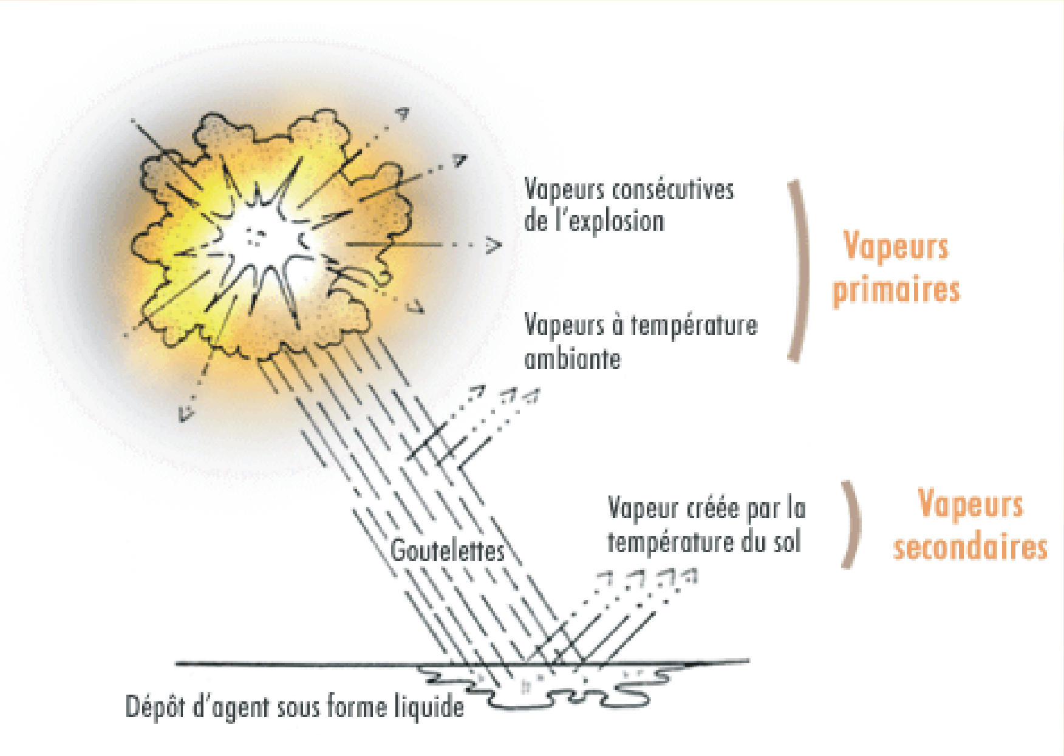
La vaporisation des agents augmente
proportionnellement aux sources
d’énergie telles que la chaleur ambiante
(température de l’air ou du sol) ou provoquée
par des charges explosives

La persistance du toxique dépend de facteurs météorologiques
tels que :
la force du vent,
le gradient de température
le degré d’humidité.
Les techniques de dispersion des toxiques de guerre sont extrêmement complexes : il faut réaliser dans l’atmosphère ou au sol une concentration efficace du toxique au terme de sa dissémination. Même lorsque les conditions techniques et météorologiques sont favorables, la majeure partie de l’agent chimique se dilue dans l’atmosphère environnante.

Les agents chimiques peuvent être dispersés à l’aide de différents vecteurs :
• Munitions de guerre : bombes aériennes, mines, obus, fusées, etc.,
• Disperseurs ou pulvérisateurs (épandages ou pulvérisateurs mécaniques ou manuels).

Les Principales catégories

Les toxiques de guerre peuvent être classés en 3 catégories :

- Les incapacitants (gaz lacrymogène),
- Les neutralisants psychiques ou physiques (LSD),
- Les toxiques létaux.

Parmi les toxiques létaux, il faut distinguer 4 familles principales :

Suffocants

Mode d'action
Stocké et mis en oeuvre uniquement en phase vapeur

Odeur
De foin fraîchement coupé, fruits pourris

Toxicité
Importante.
CTl50 = 3200 en mg x mn/m

Effet clinique
Irritation primaire des voies respiratoires, puis développement insidieux d’un oedème pulmonaire par pénétration de plasma dans les alvéoles. Phase de rémission trompeuse entre les deux étapes.

Principaux représentants
Chlore, phosgène, chloropicrine, diphosgène

Vésicants

Mode d'action
Liquide à température ordinaire, seul toxique à triple mode d’action : liquide (gouttelettes), vapeurs par voies respiratoires et vapeur par action cutanée (le “gaz” est vésicant).

Odeur
Douceâtre, piquante (due aux impuretés), très caractéristique ressemblant à celle de l’ail ou de la moutarde.

Toxicité
Très spécifique. Produit peu létal, mais fortement incapacitant.
DL50> 3000 mg

Effet clinique

Lésions oculaires, respiratoires ou cutanées de type brûlures (apparence), mais de même nature biologique que les effets des rayonnements ionisants.

Principaux représentants
Ypérites au soufre, ypérites à l’azote, lewisite, oxime du phosgène

Toxiques généraux

Mode d'action
Liquides ou gaz relativement peu persistant (quelques minutes) à température de 10°C à 15°C.
Ils sont dispersés en phase liquide ou vapeur et pénètrent dans l’organisme surtout par les voies respiratoires, quelquefois par la peau, soit par les deux voies.

Odeur
Amande amère pour les cyanures, ou inodore pour les autres

Toxicité
Très toxique par voie respiratoire - Attention pas de réanimation par bouche à bouche

Effet clinique
Les cyanures agissent en se fixant sur les cytochromes à la place de l’oxygène L’arsine agit par hémolyse conduisant à des atteintes hépatiques, spléniques ou cardiaques

Principaux représentants
Cyanure, acide cyanhydrique,…

Neurotoxiques

Mode d'action
Liquides plus ou moins huileux (persistance).
Ils sont dispersés en phase liquide ou vapeur et pénètrent dans l’organisme soit par les voies respiratoires, soit par la peau, soit par les deux voies

Odeur
Néant (totalement insidieux lorsqu’ils sont purs).

Toxicité
Extrêmement élevée.
CTl50 du VX = 10 à 35 mg x mn/m
Dose létale pour le VX : quelques dizaines de milligrammes

Effet clinique
Empêchent le retour à la situation de repos du système nerveux : myosis, difficultés respiratoires, convulsions... conduisant à la mort par arrêt respiratoire.

Principaux représentants
Tabun, Sarin ,Soman VX

